# хвалово_герб2

# РОССИЙСКАЯ ФЕДЕРАЦИЯ

**СОВЕТ ДЕПУТАТОВ МУНИЦИПАЛЬНОГО ОБРАЗОВАНИЯ**

**ХВАЛОВСКОЕ СЕЛЬСКОЕ ПОСЕЛЕНИЕ**

**ВОЛХОВСКОГО МУНИЦИПАЛЬНОГО РАЙОНА**

**ЛЕНИНГРАДСКОЙ ОБЛАСТИ**

**ЧЕТВЕРТОГО СОЗЫВА**

### РЕШЕНИЕ

от 07 июля 2023года №32

**О внесении изменений в решение совета депутатов**

**от 28.10.2019 года № 13 «Об утверждении Правил благоустройства территории муниципального образования Хваловское сельское поселениеВолховского муниципального района**

**Ленинградской области»**

В соответствии с Федеральным законом от 06.10.2003 № 131-ФЗ «Об общих принципах организации местного самоуправления в Российской Федерации», пунктом 17.4 Методических рекомендаций по разработке норм и правил по благоустройству территорий муниципальных образований, утвержденных Приказом Минстроя России от 29.12.2021 № 1042/пр, Уставом муниципального образования Хваловское сельское поселение,

совет депутатов муниципального образования Хваловское сельское поселение

**решил:**

1. Дополнить решение совета депутатов Хваловского сельского поселения от 28.10.2019 года № 13«Об утверждении Правил благоустройства территории муниципального образования Хваловское сельское поселение Волховского муниципального района Ленинградской области» приложением № 5 изложив его в редакции Приложения 1 к настоящему решению.

# 2. Решение вступает в силу с момента его официального опубликования в газете «Провинция» и подлежит размещению на официальном сайте муниципального образования Хваловское сельское поселение.

3. Контроль за исполнением настоящего решения оставляю за собой.

И.о.главы муниципального образования

Хваловское сельское поселение Е.Е.Шнейвас

УТВЕРЖДЕН

решением совета депутатов

МО Хваловское сельское поселение

Волховского муниципального района

Ленинградской области

от . 07.07.2023 года № 32

(приложение 1)

**Маршрутные карты**

**по уборке территории муниципального образования**

**Хваловское сельское поселение**

**Волховского муниципального района**

**Ленинградской области**

1) деревня Кулаково

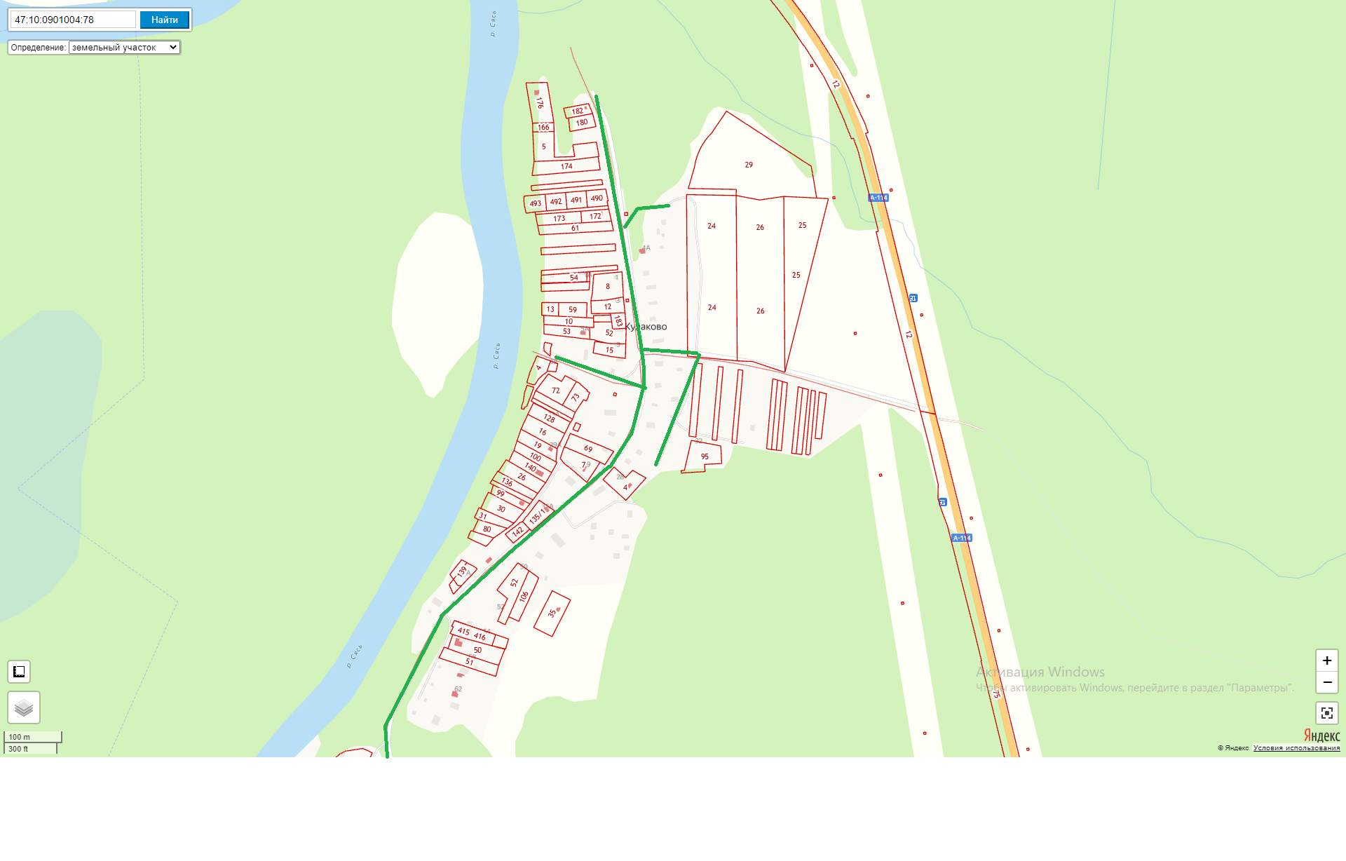

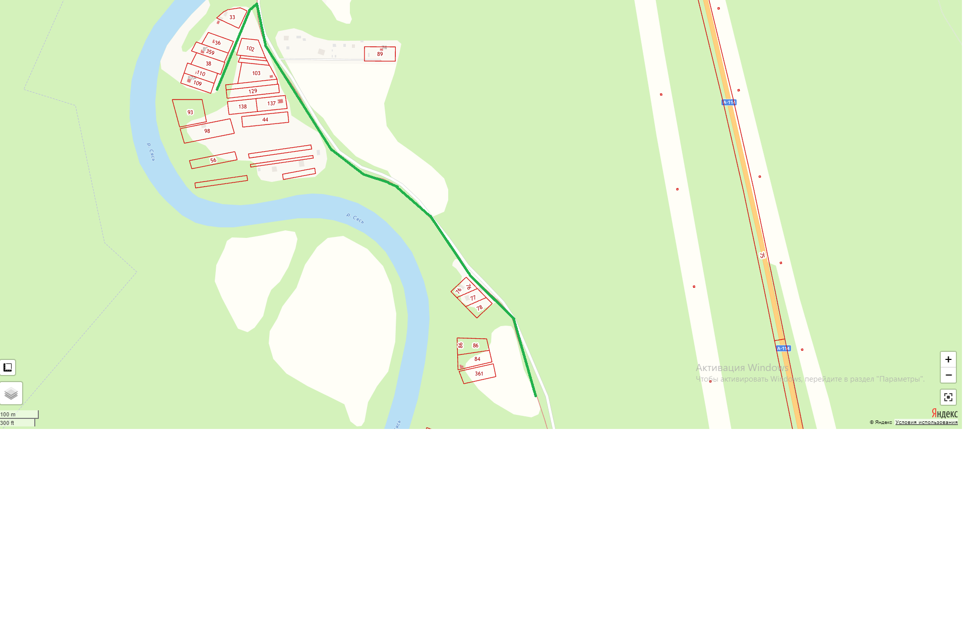

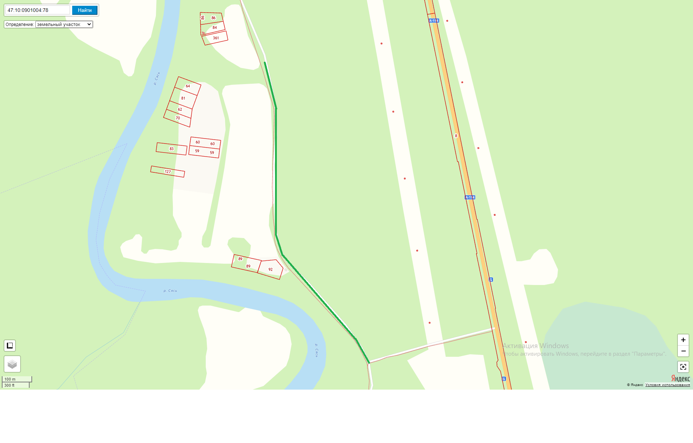

2) деревня Льзи

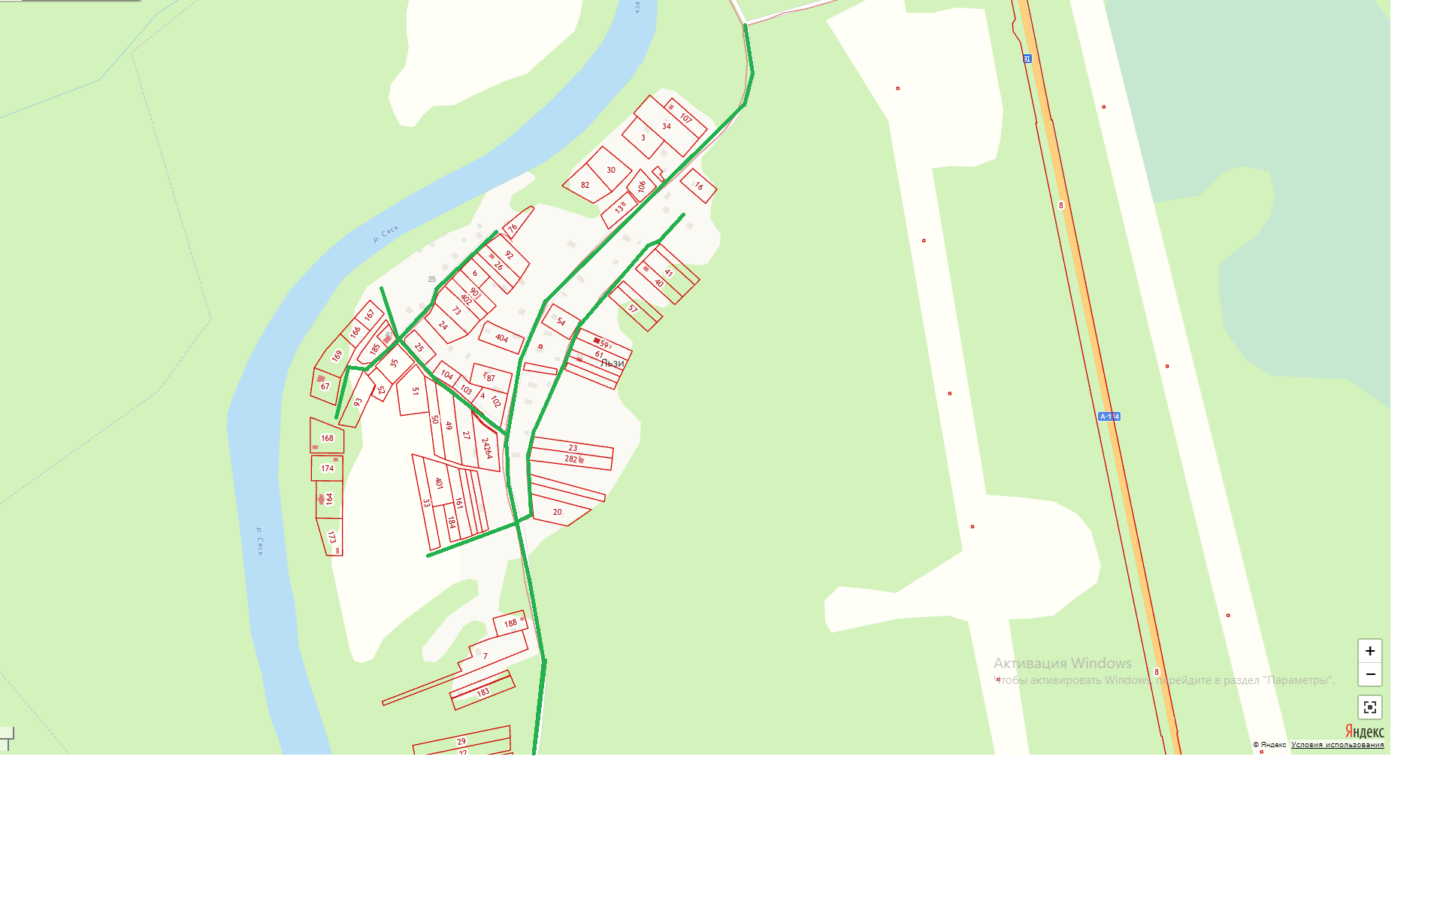

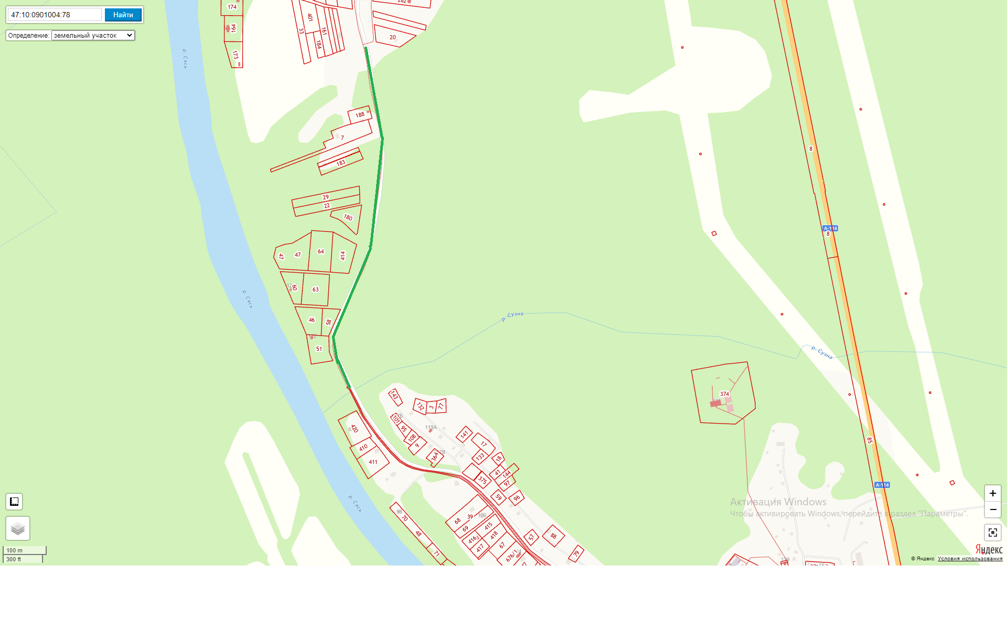

3) деревня Хвалово

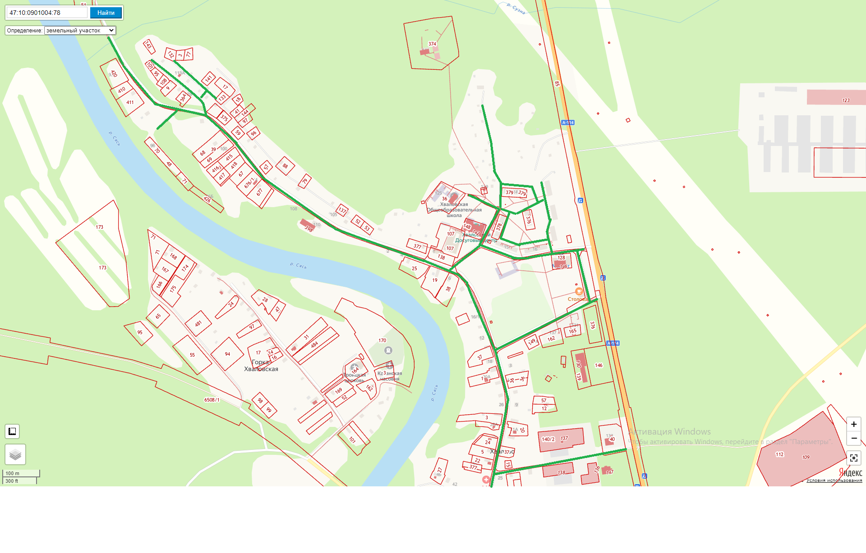

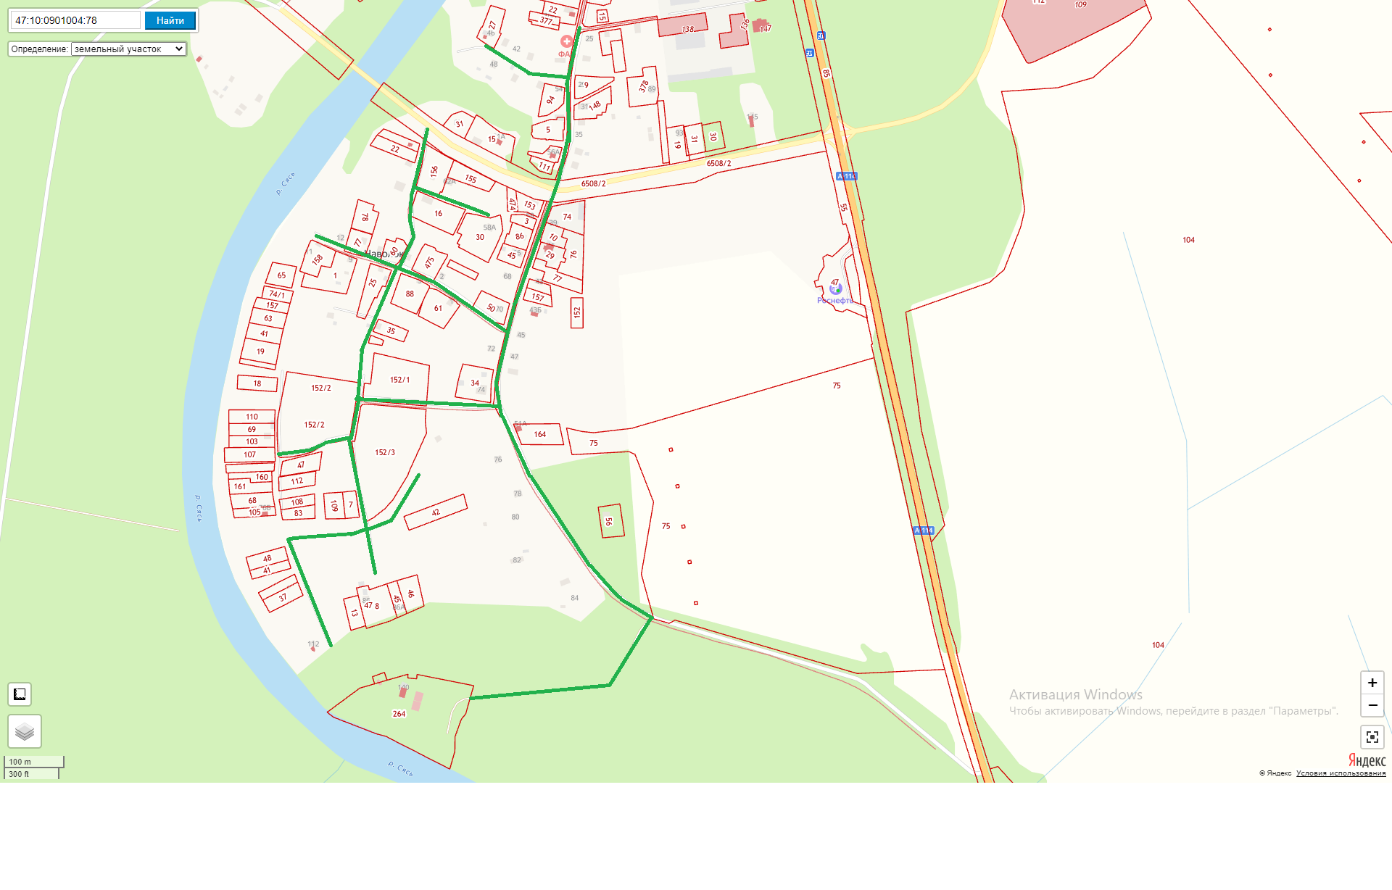

4) деревня Горка-Хваловская

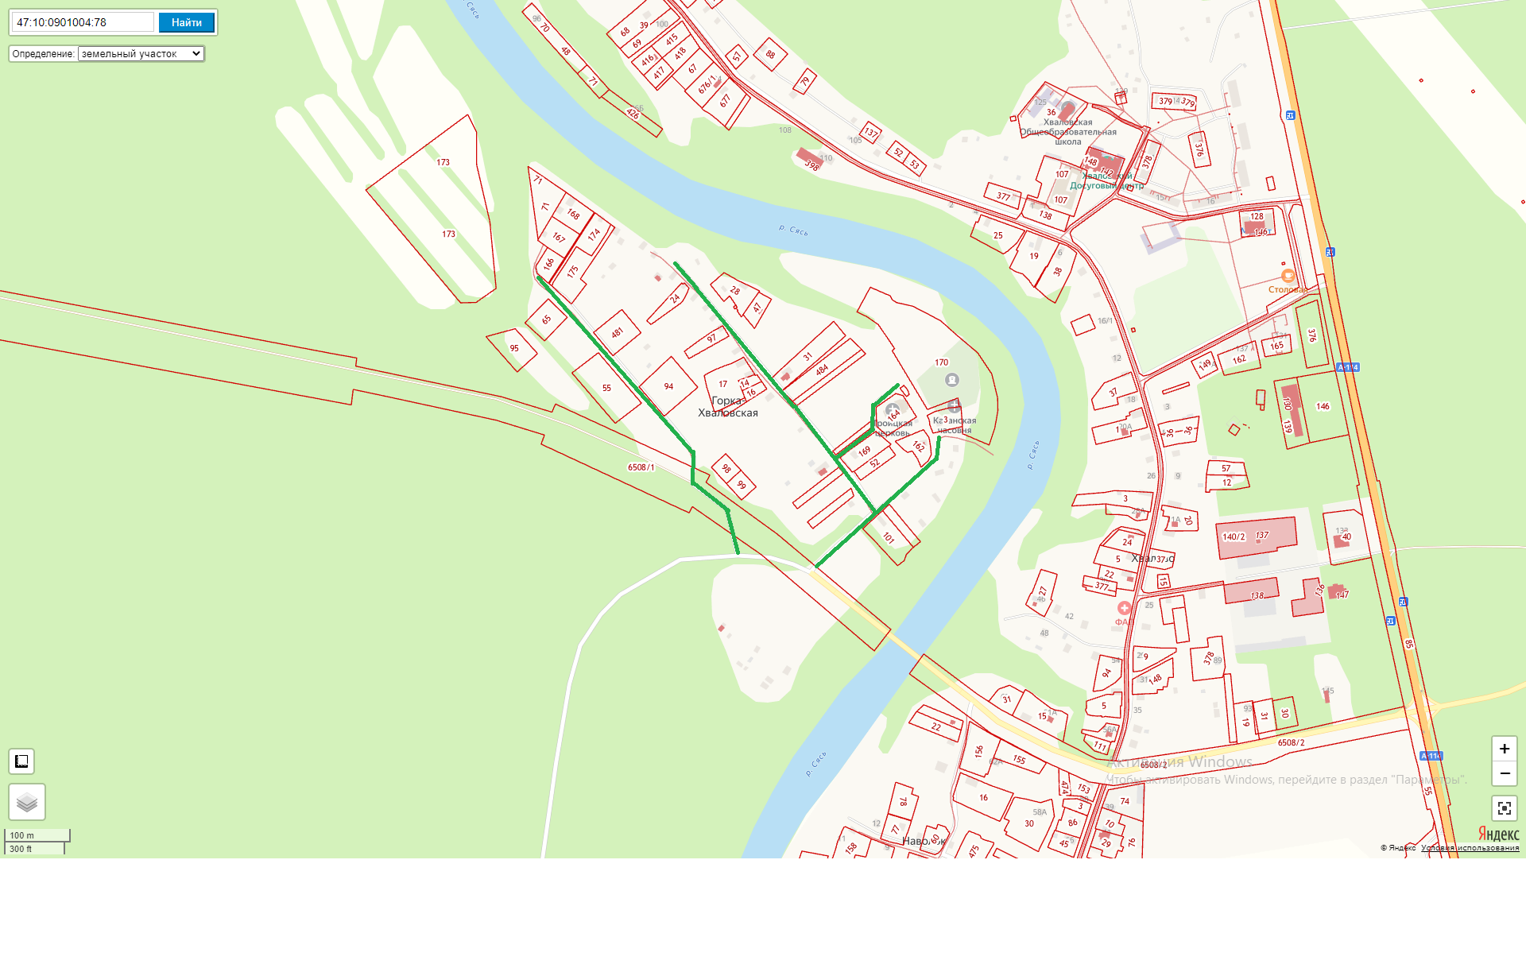

5) деревня Теребуня

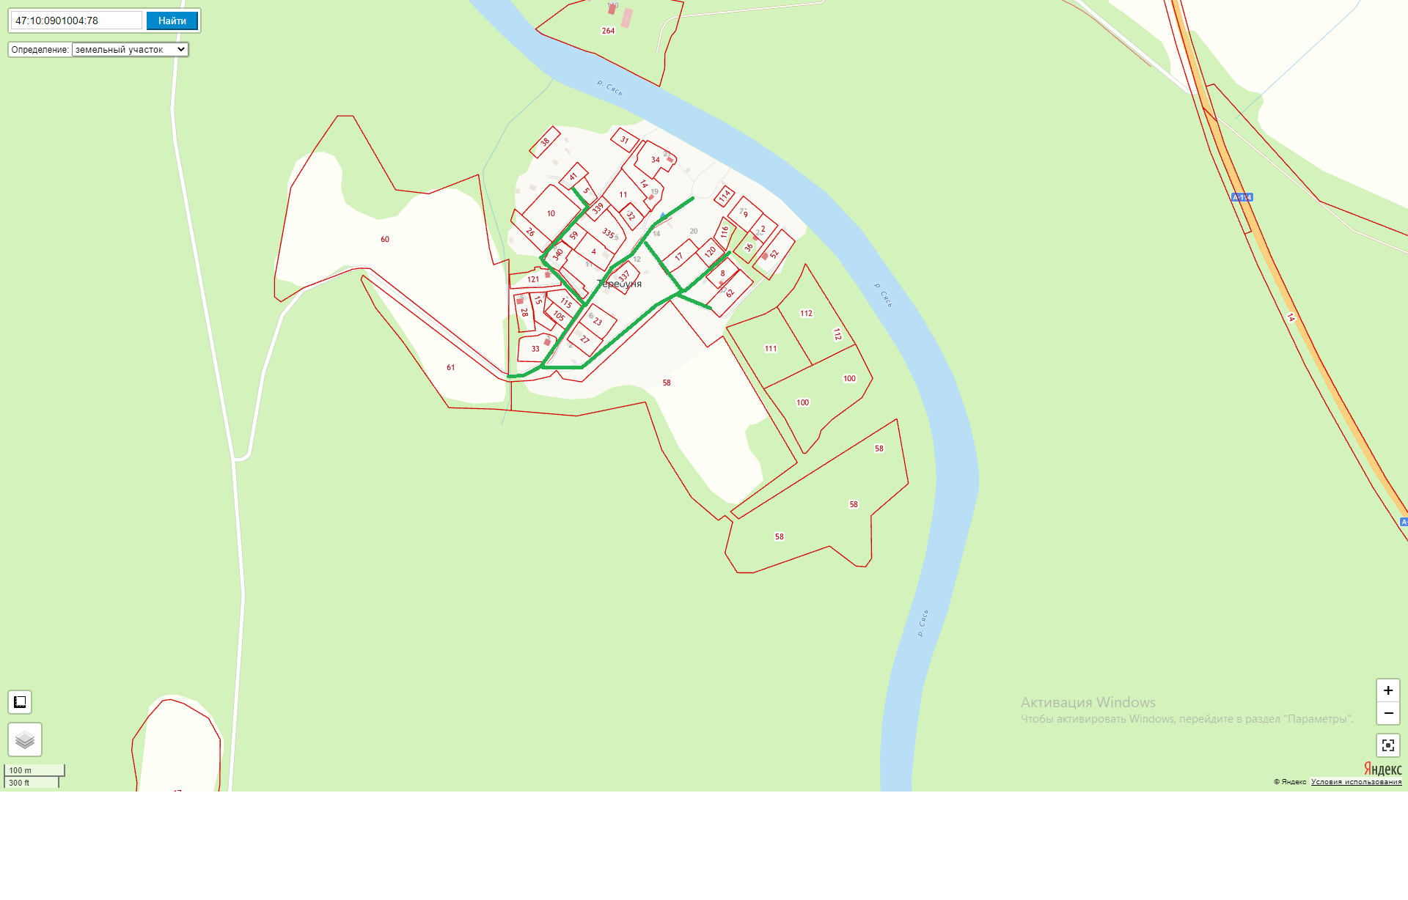

6) деревня Коленец

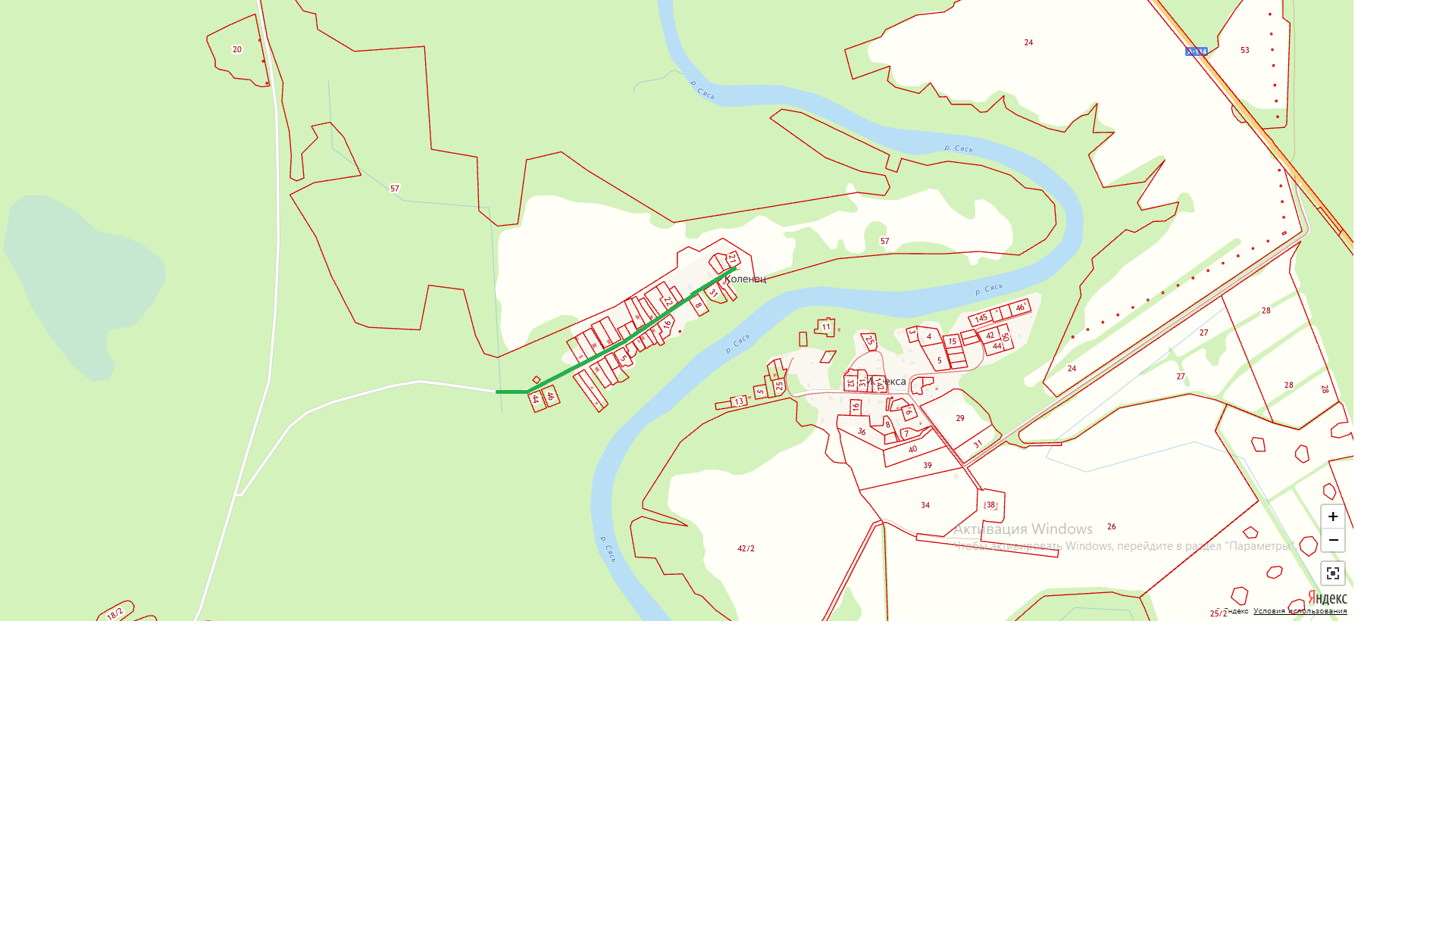

7) деревня Сырецкое

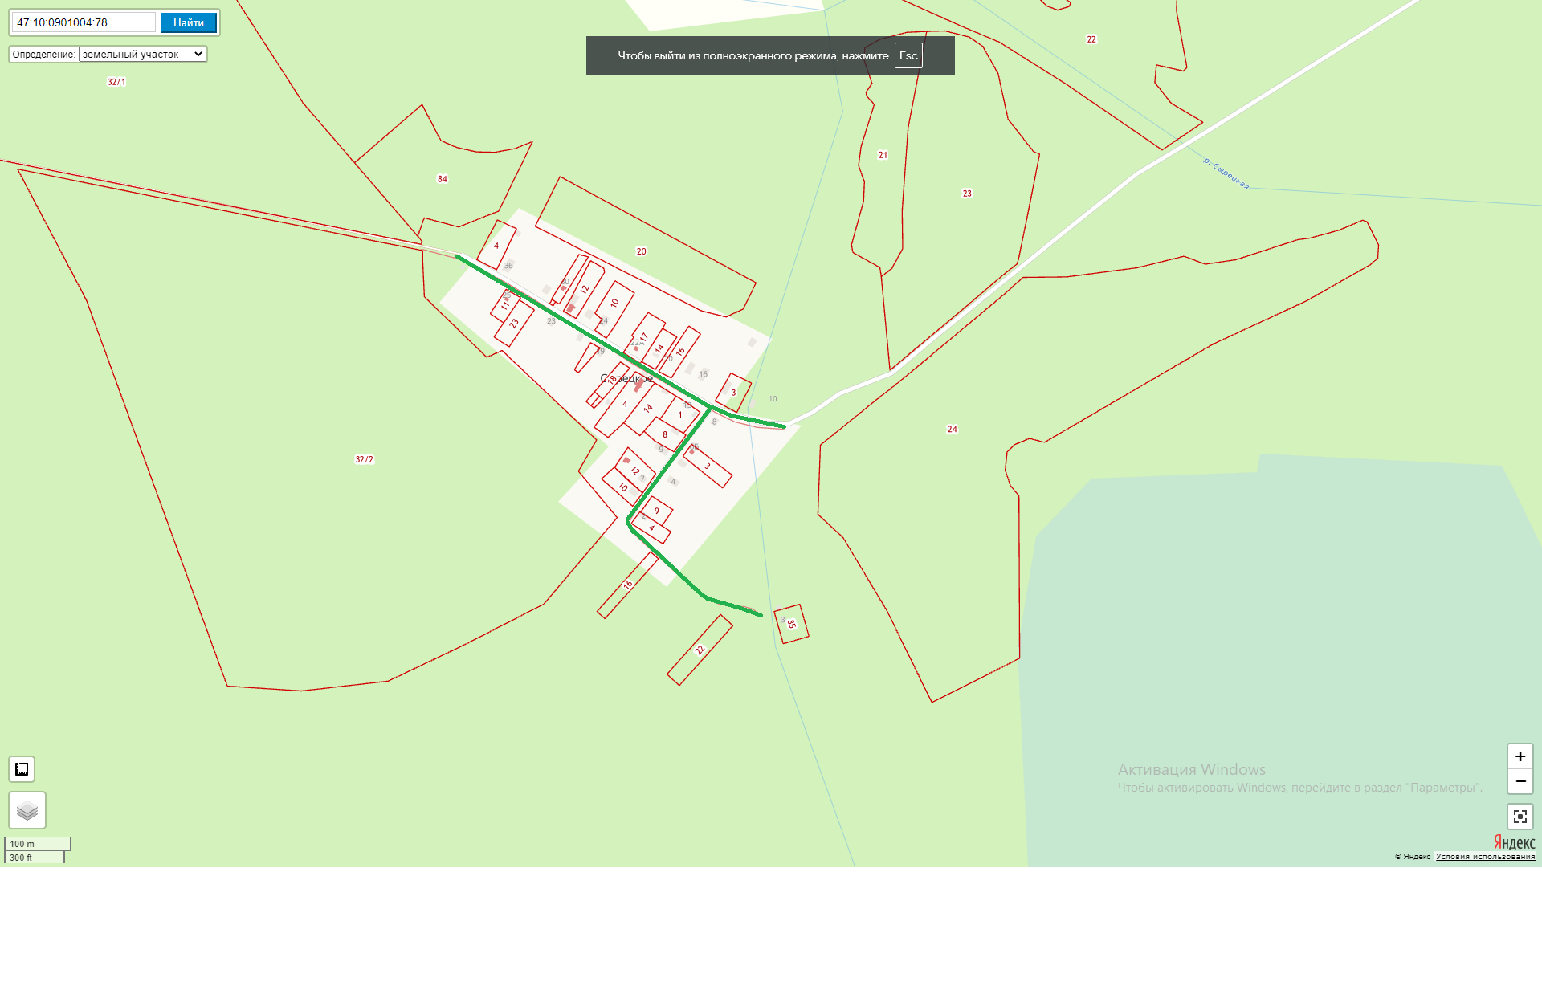

8) деревня Мелекса

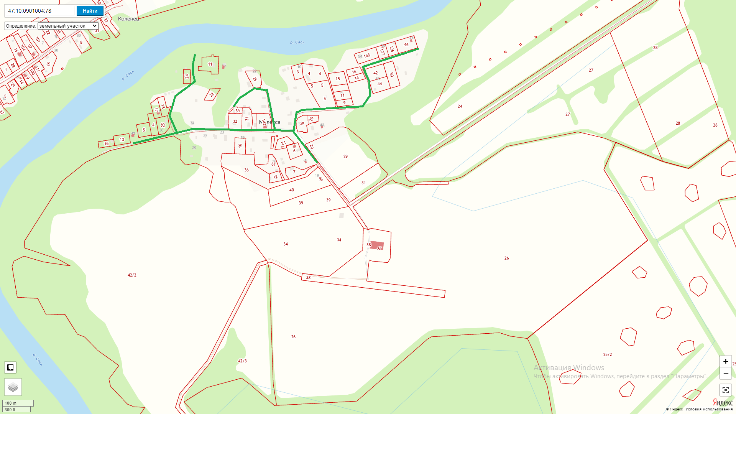

9) деревня Юхора

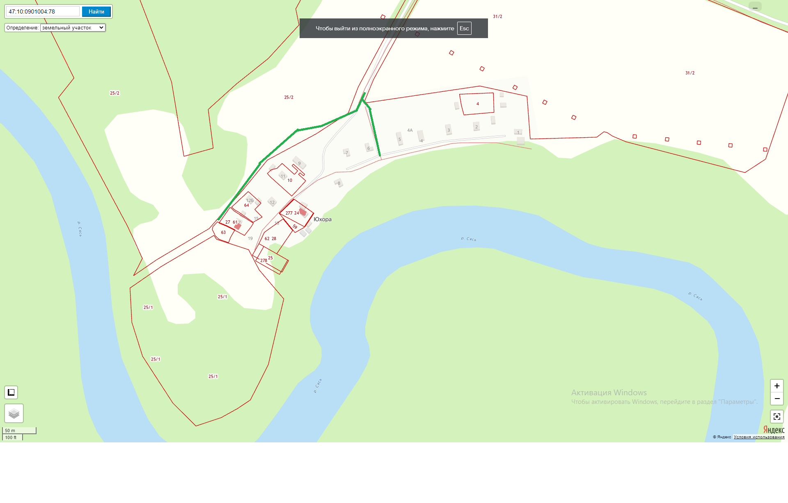

10) деревня Столбово

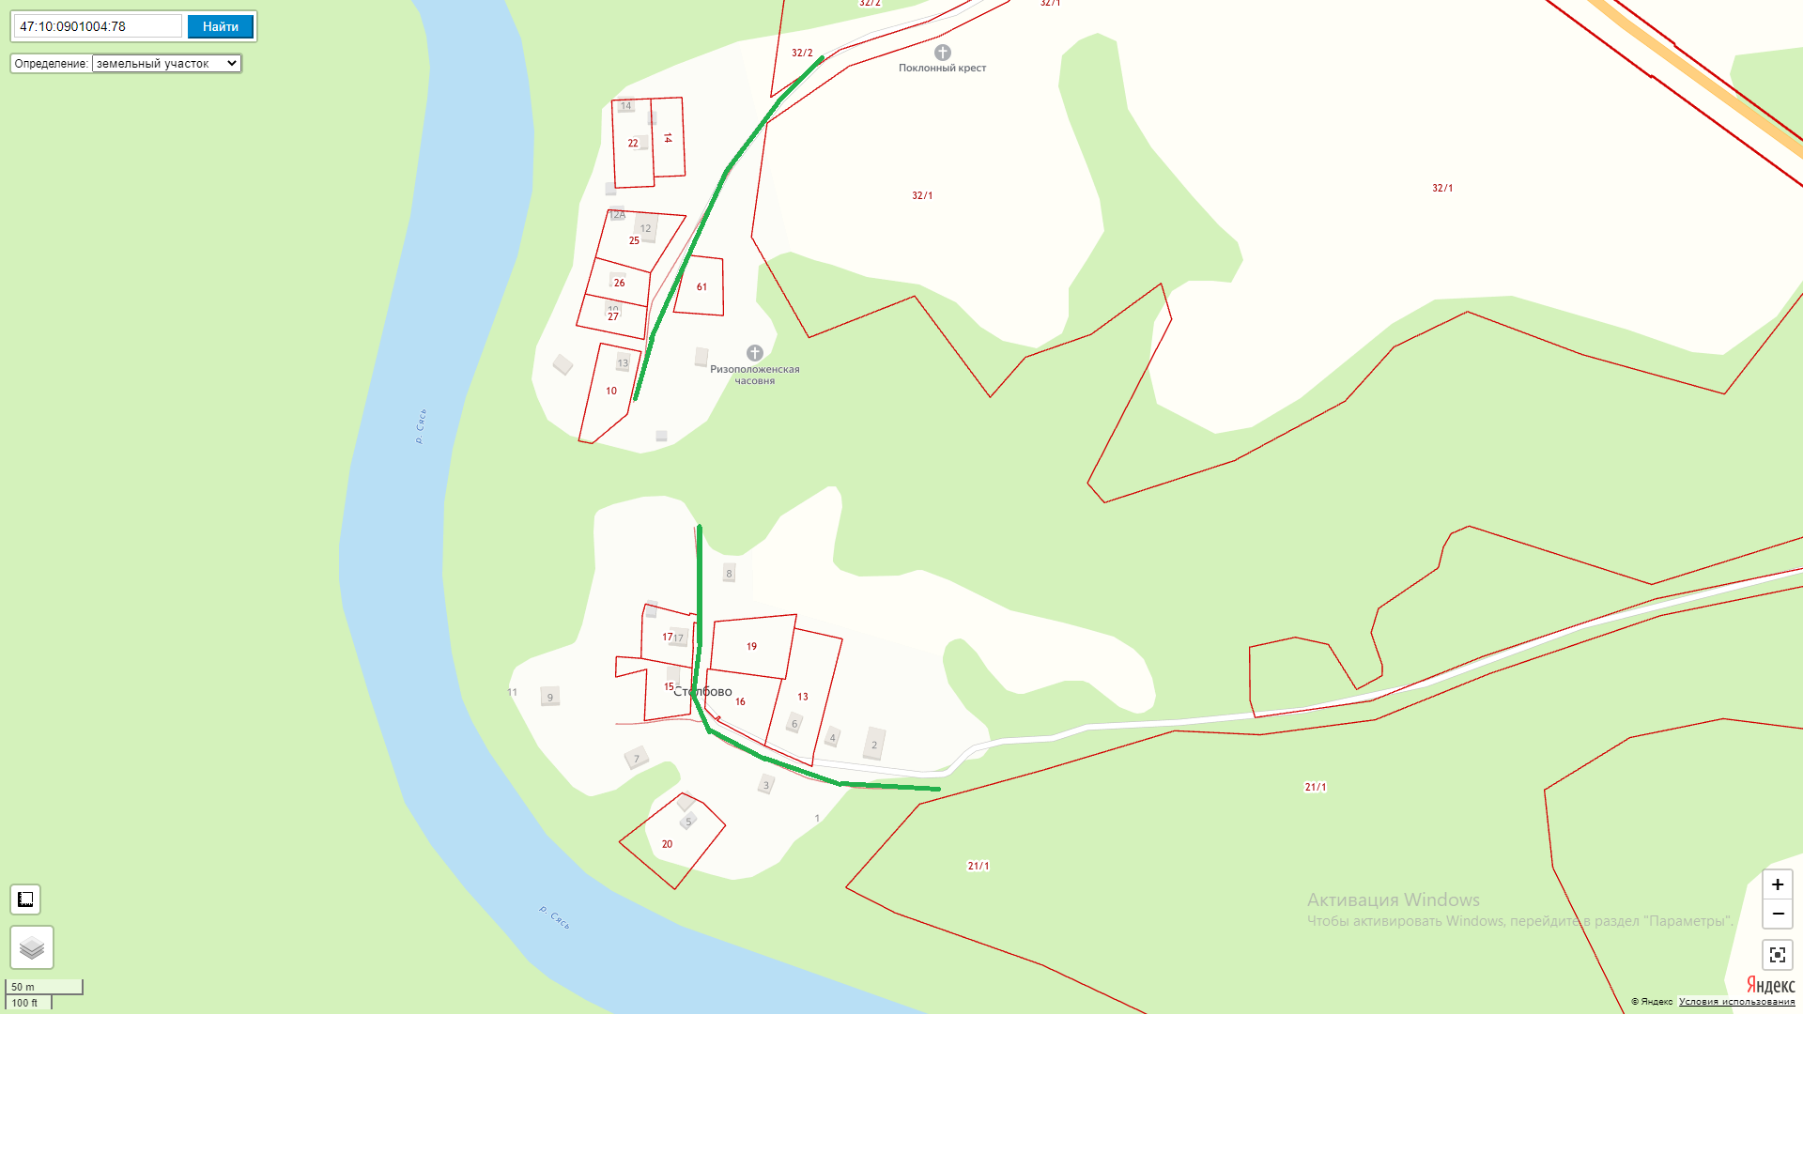

11) деревня Прокшеницы

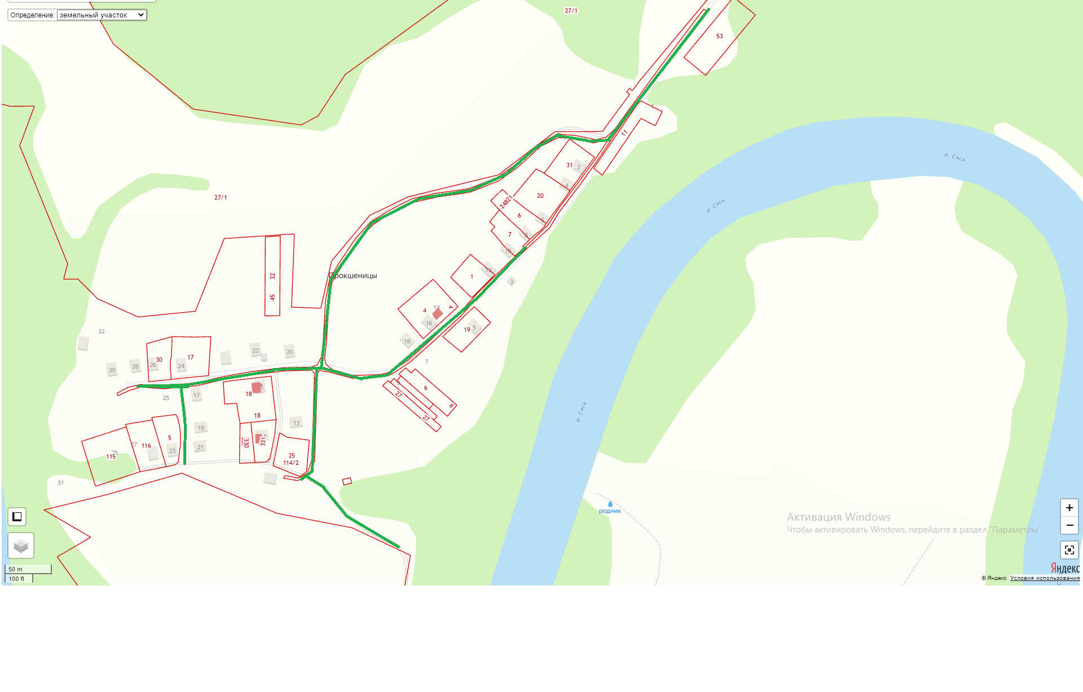

12) деревня Гверстовка

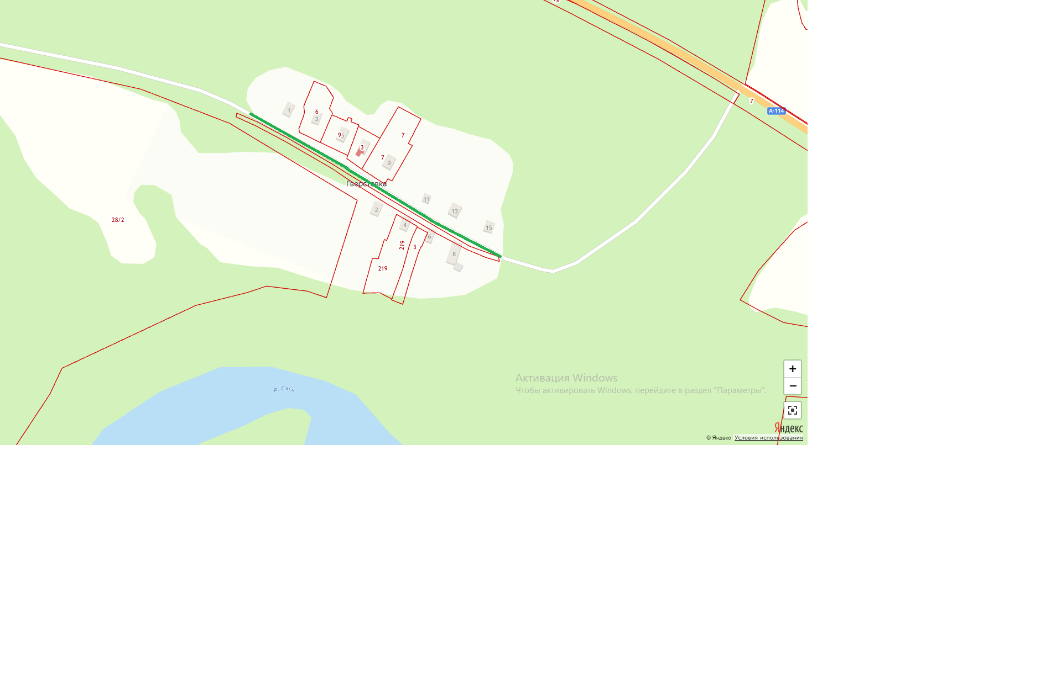

13) деревня Погостище

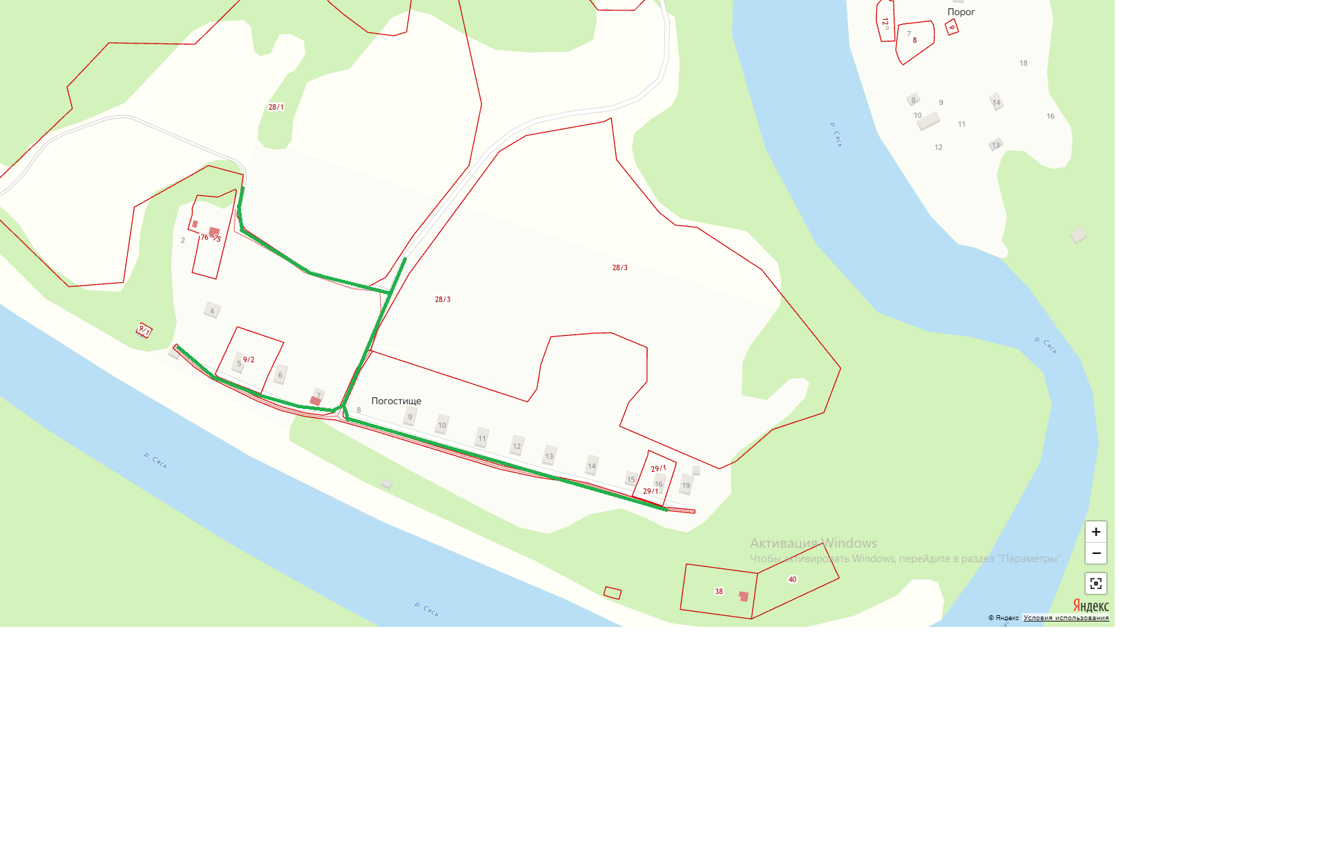

14) деревня Остров

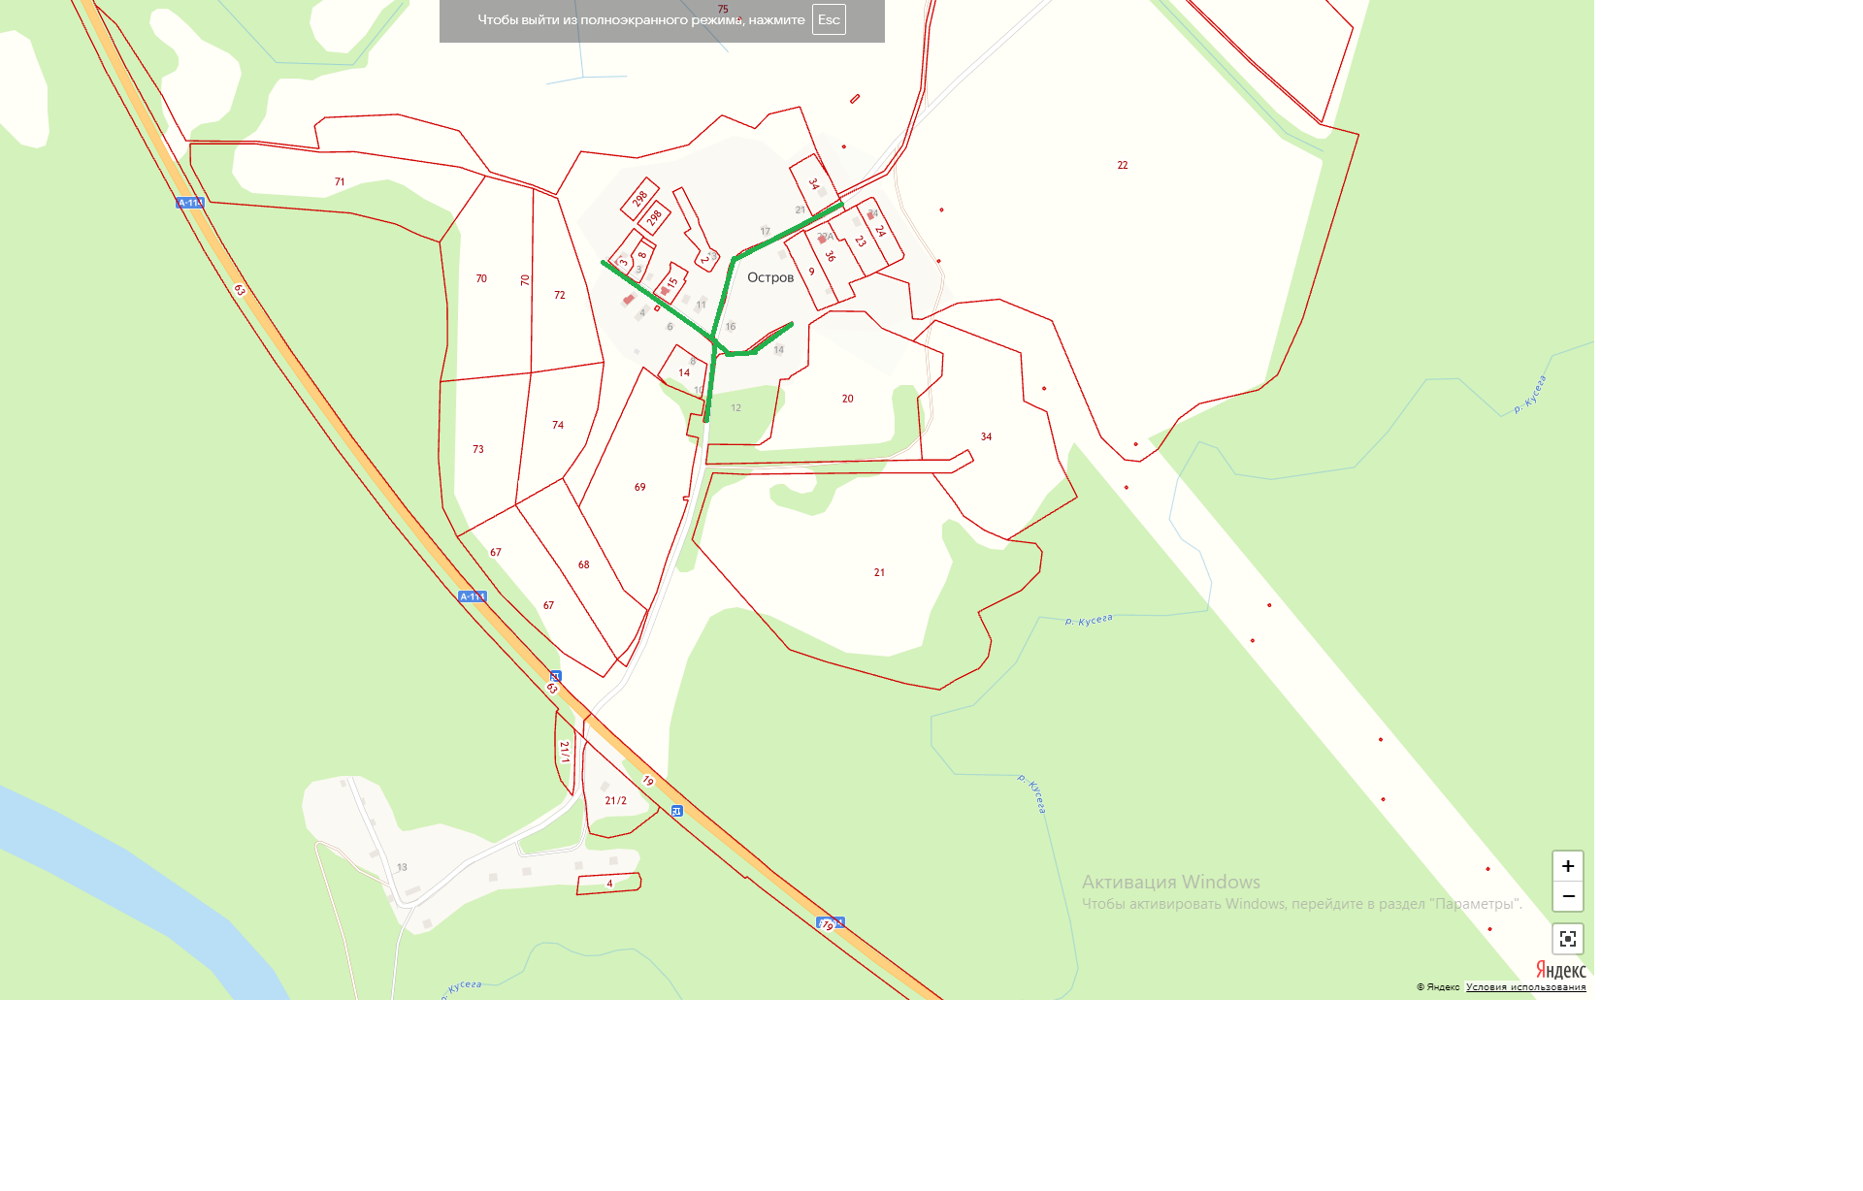

15) деревня Воскресенское

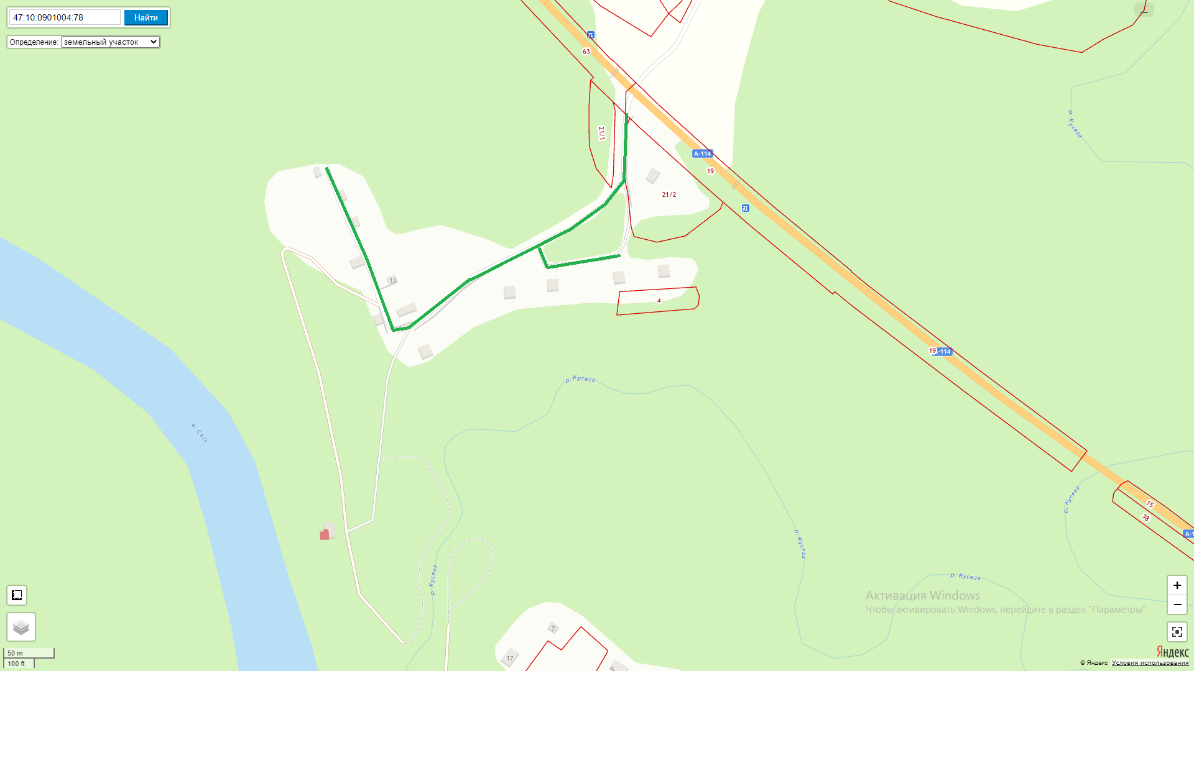

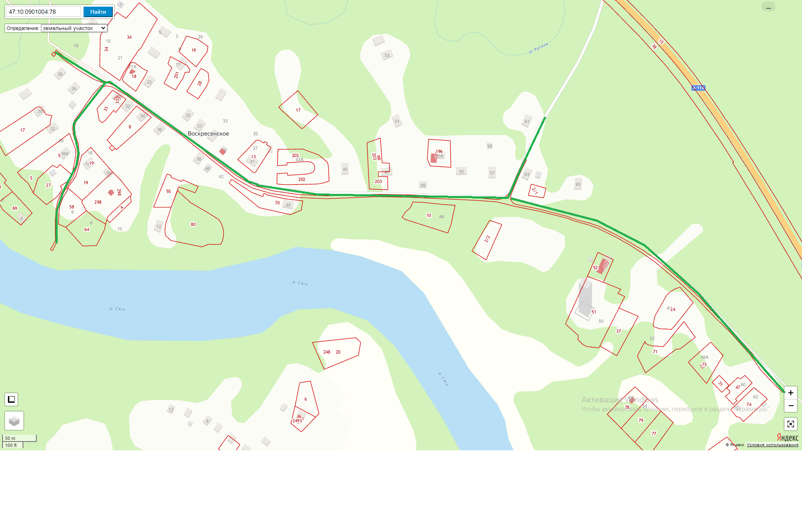

Деревня Воскресенское ул. Курья

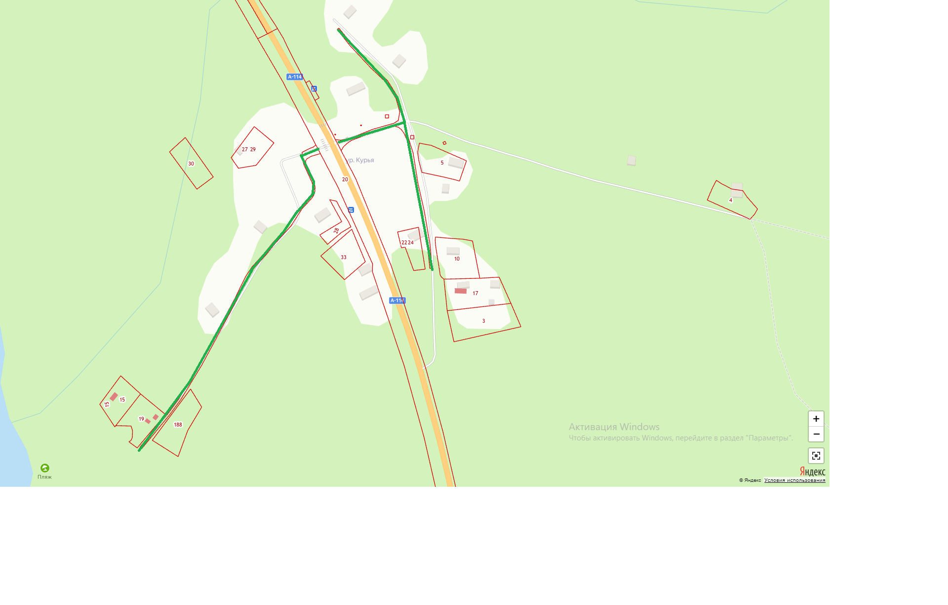

16) деревня Горка-Воскресенская

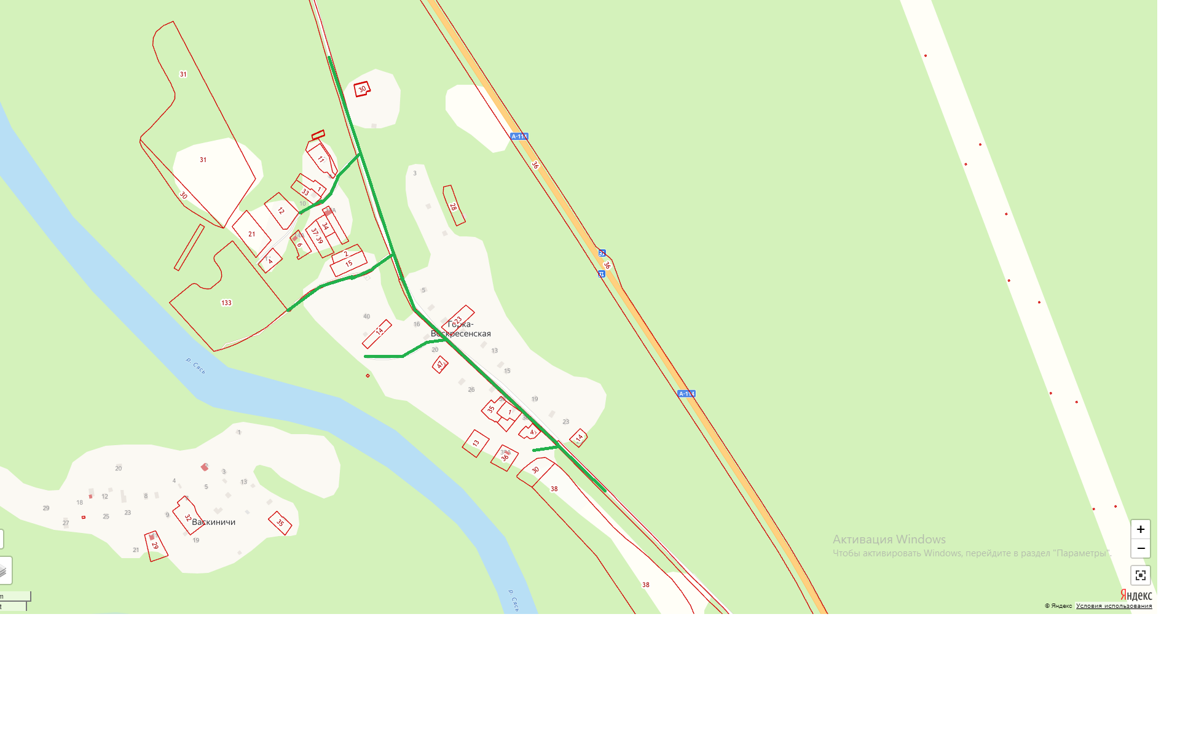

17) деревня Пруди

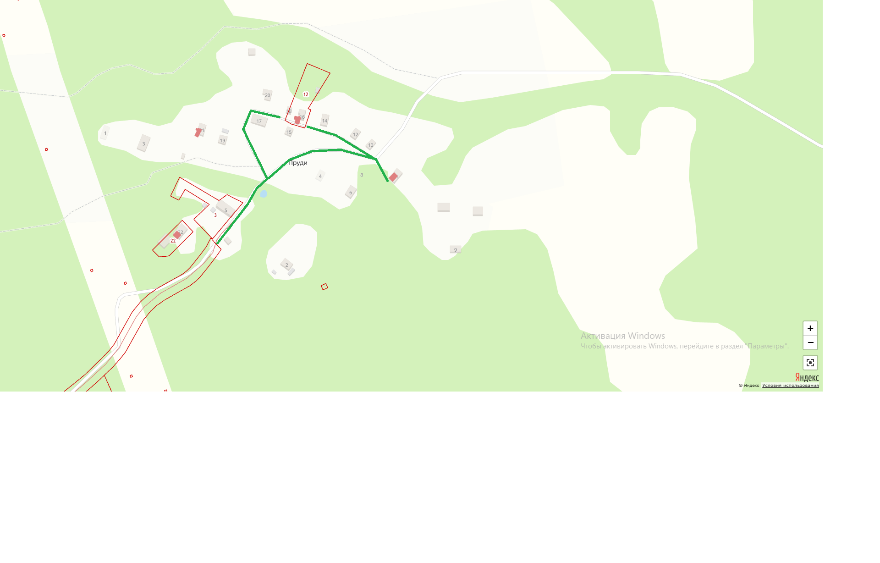

18) деревня Дудачкино

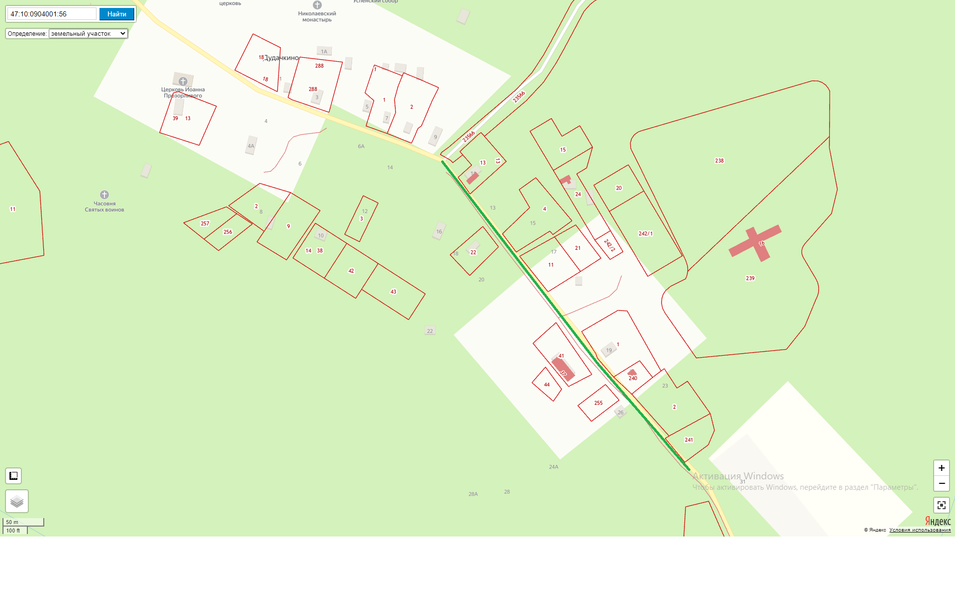

19) деревня Поддубье

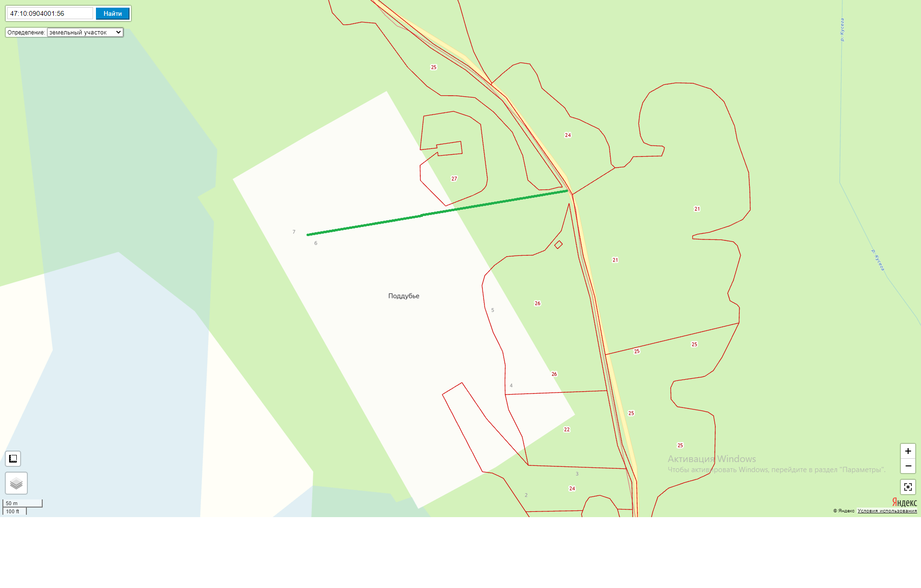

20) деревня Надозерье

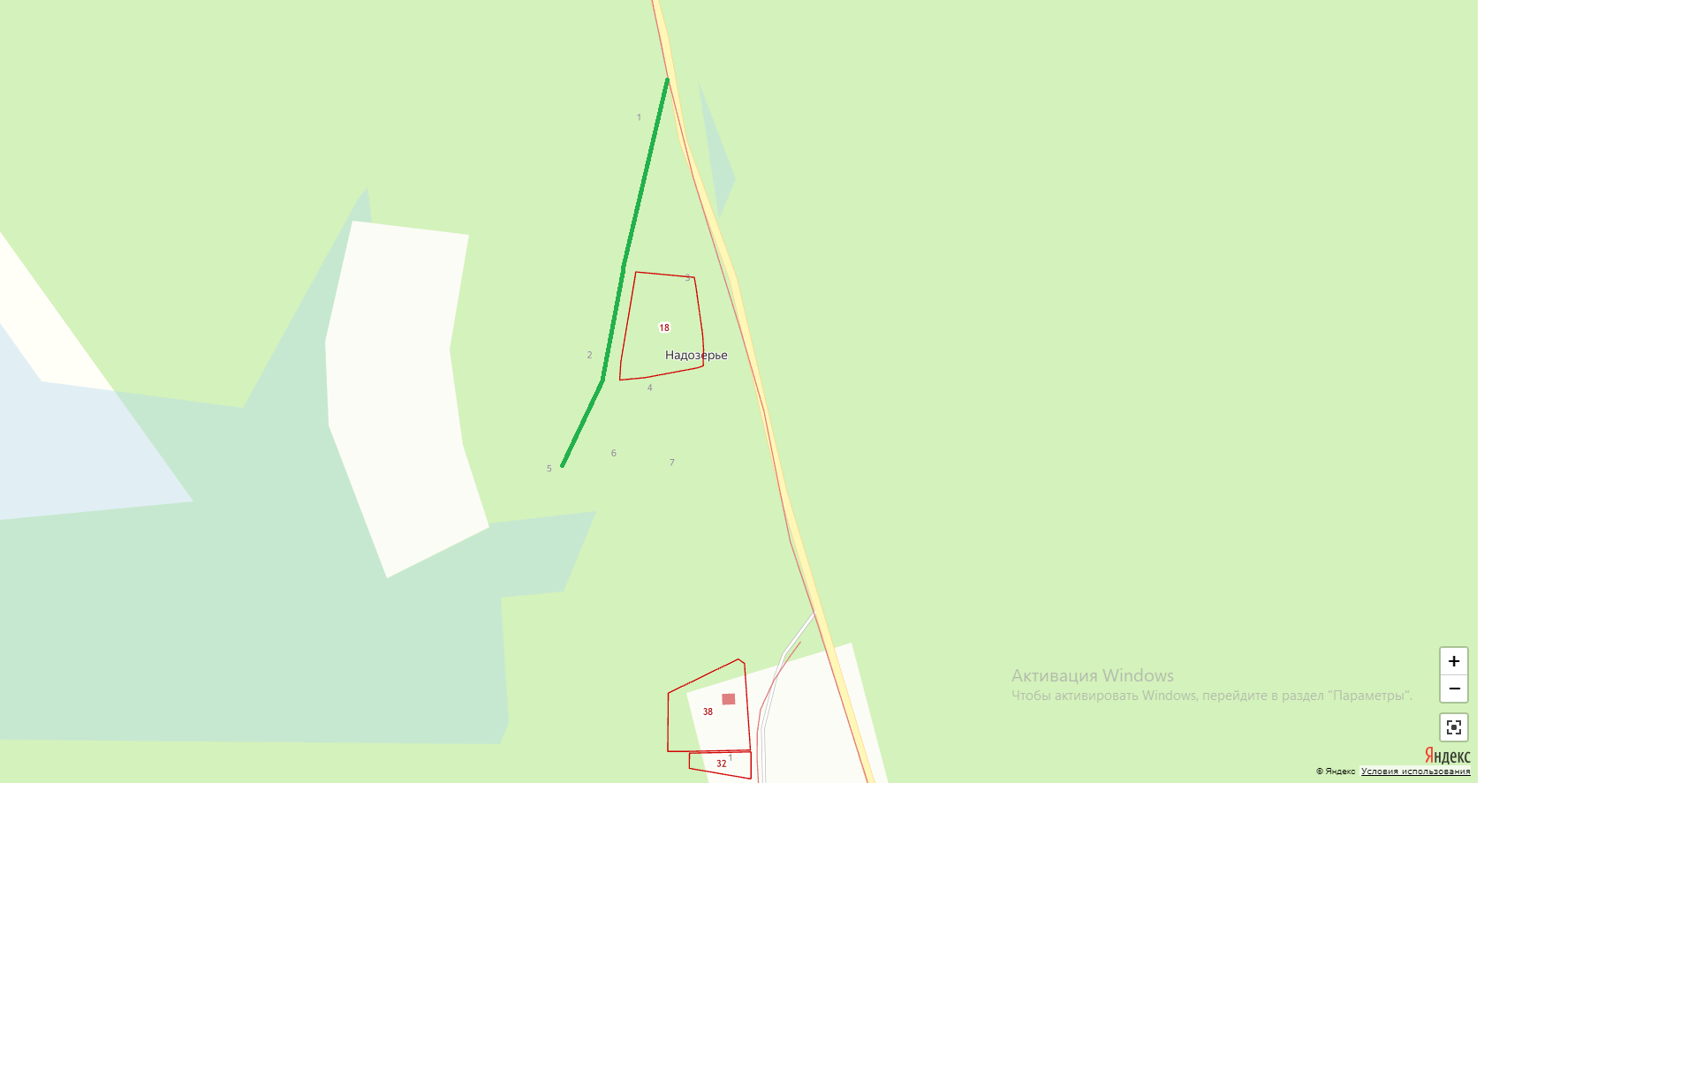

21) деревня Токарево

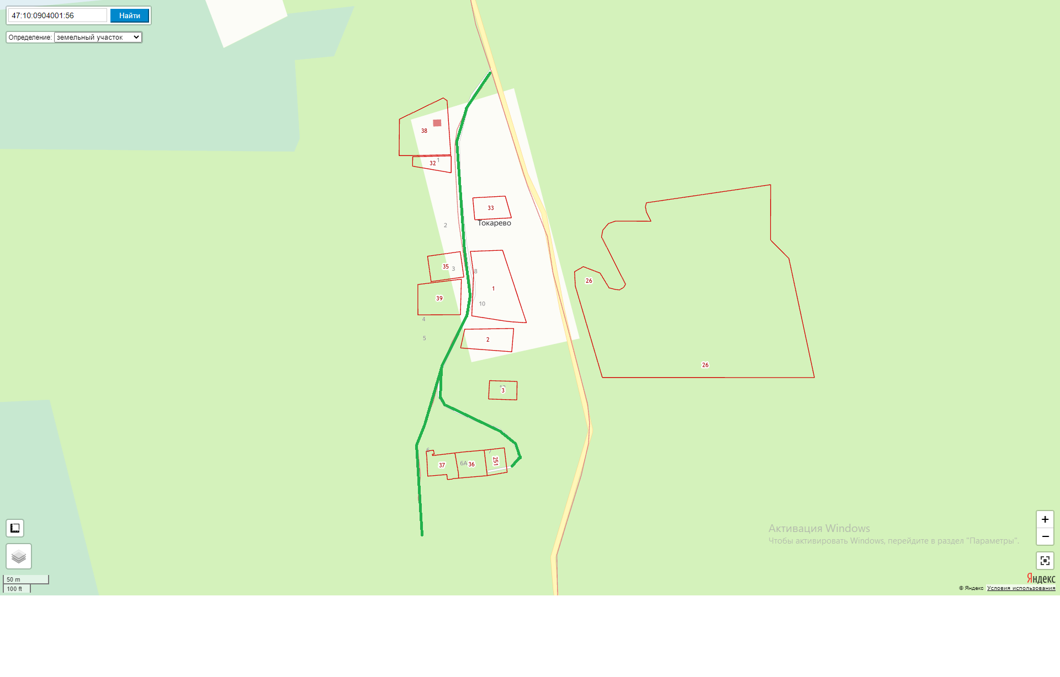

22) деревня Логиново

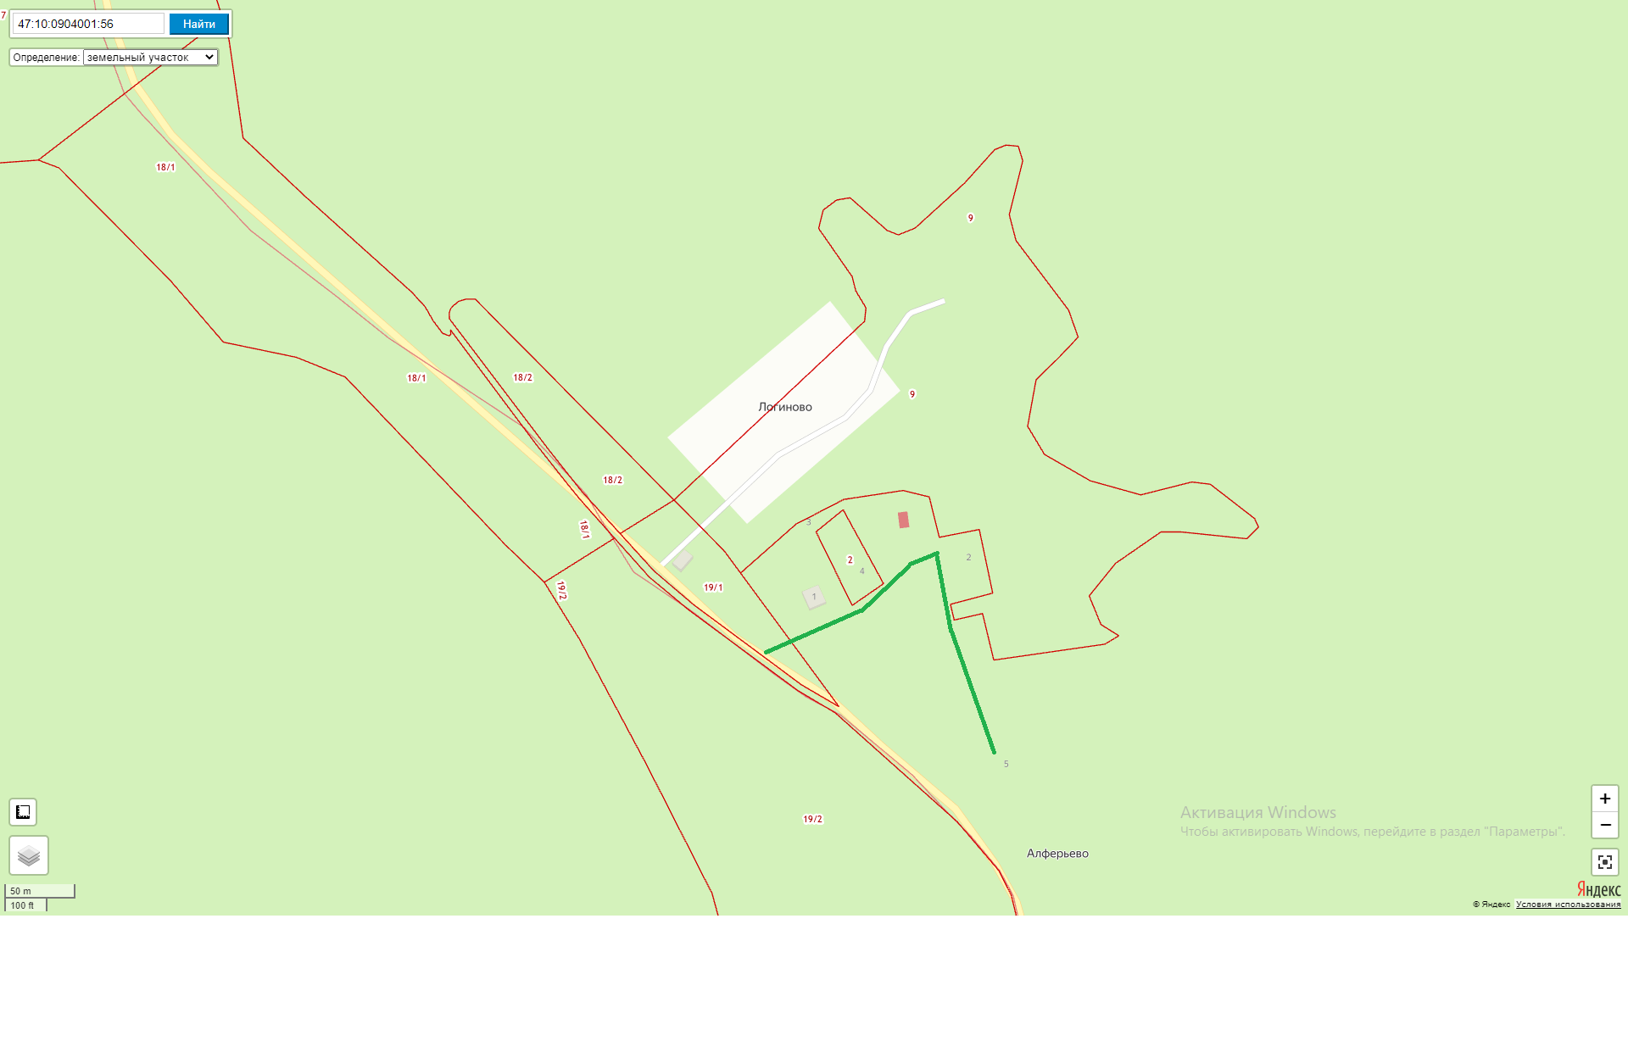

23) деревня Погорелец-Хваловский

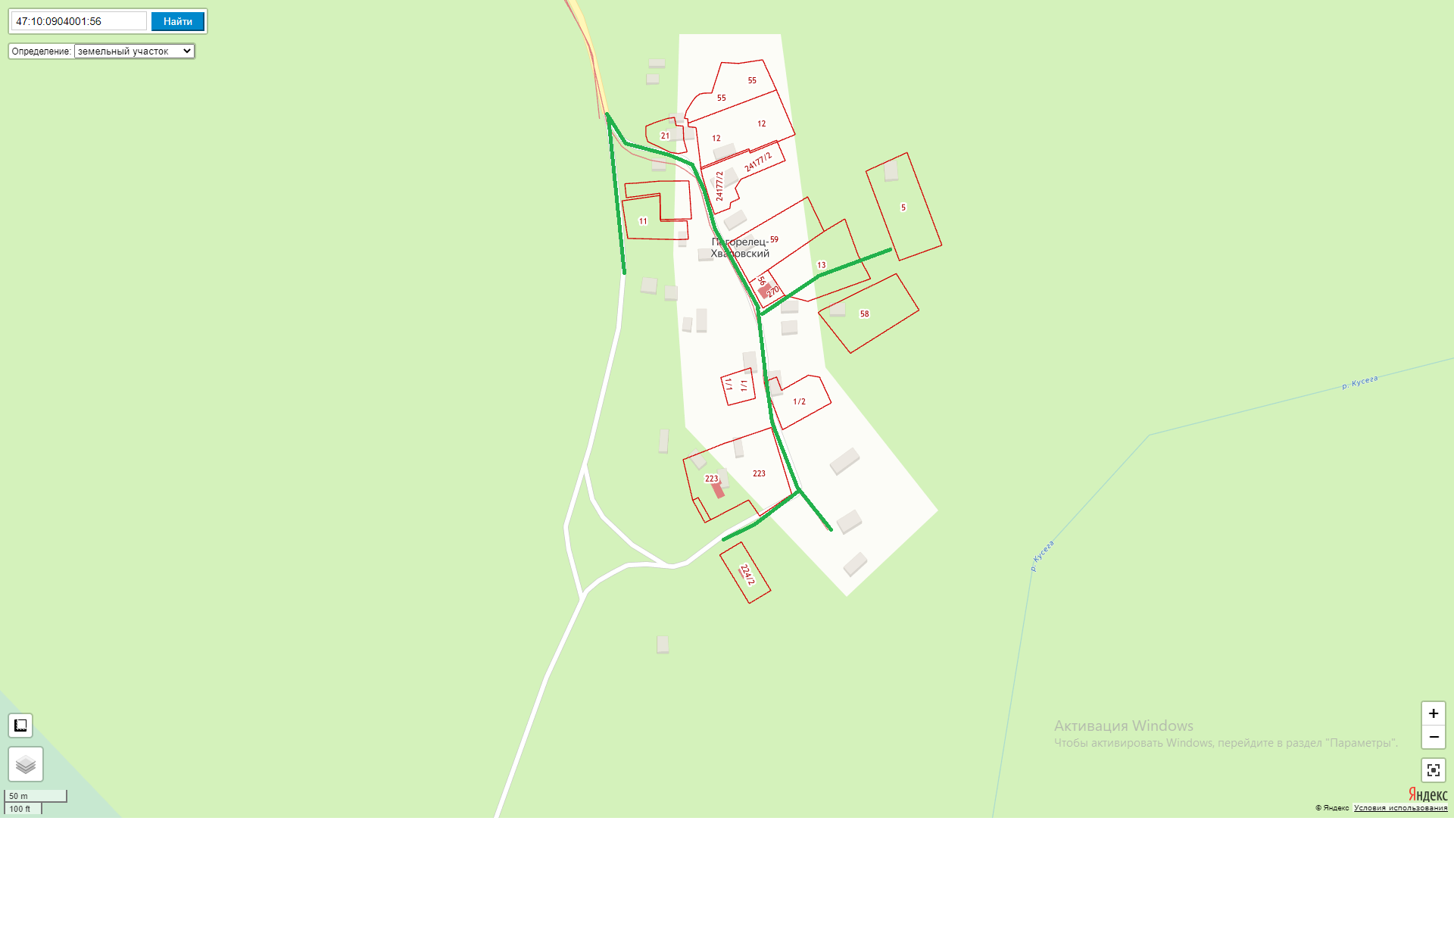

24) деревня Старково

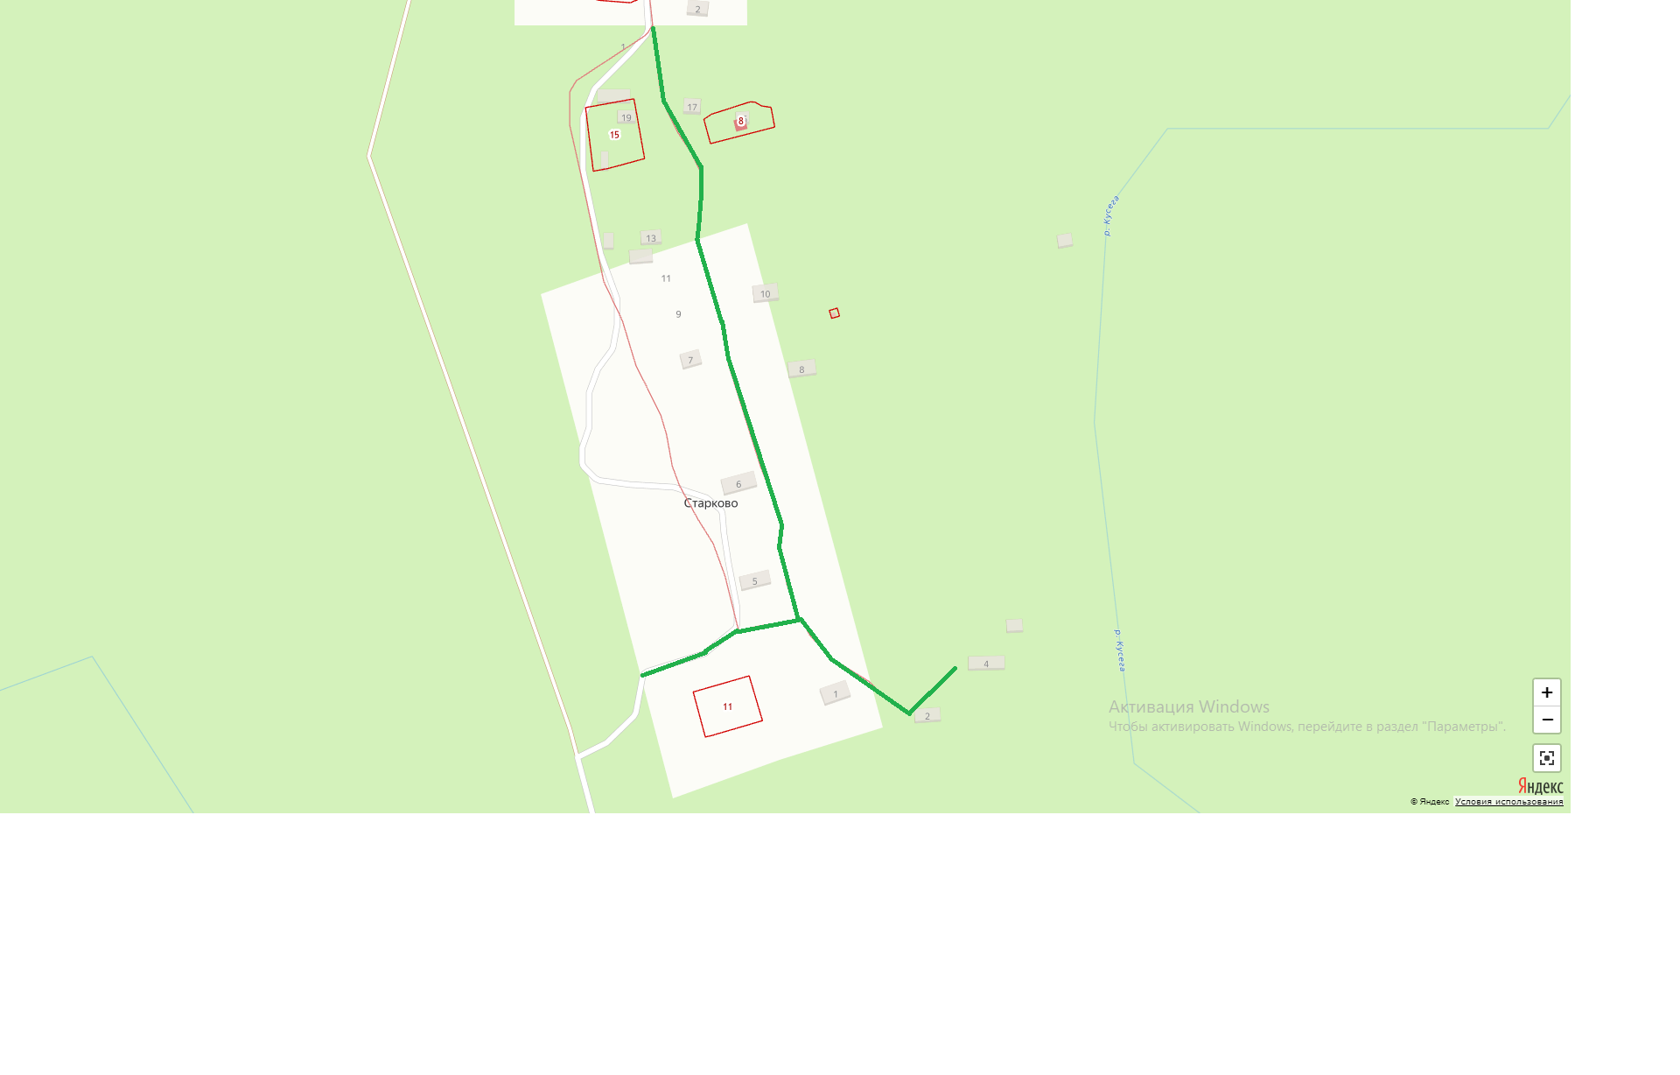

25) деревня Кириши

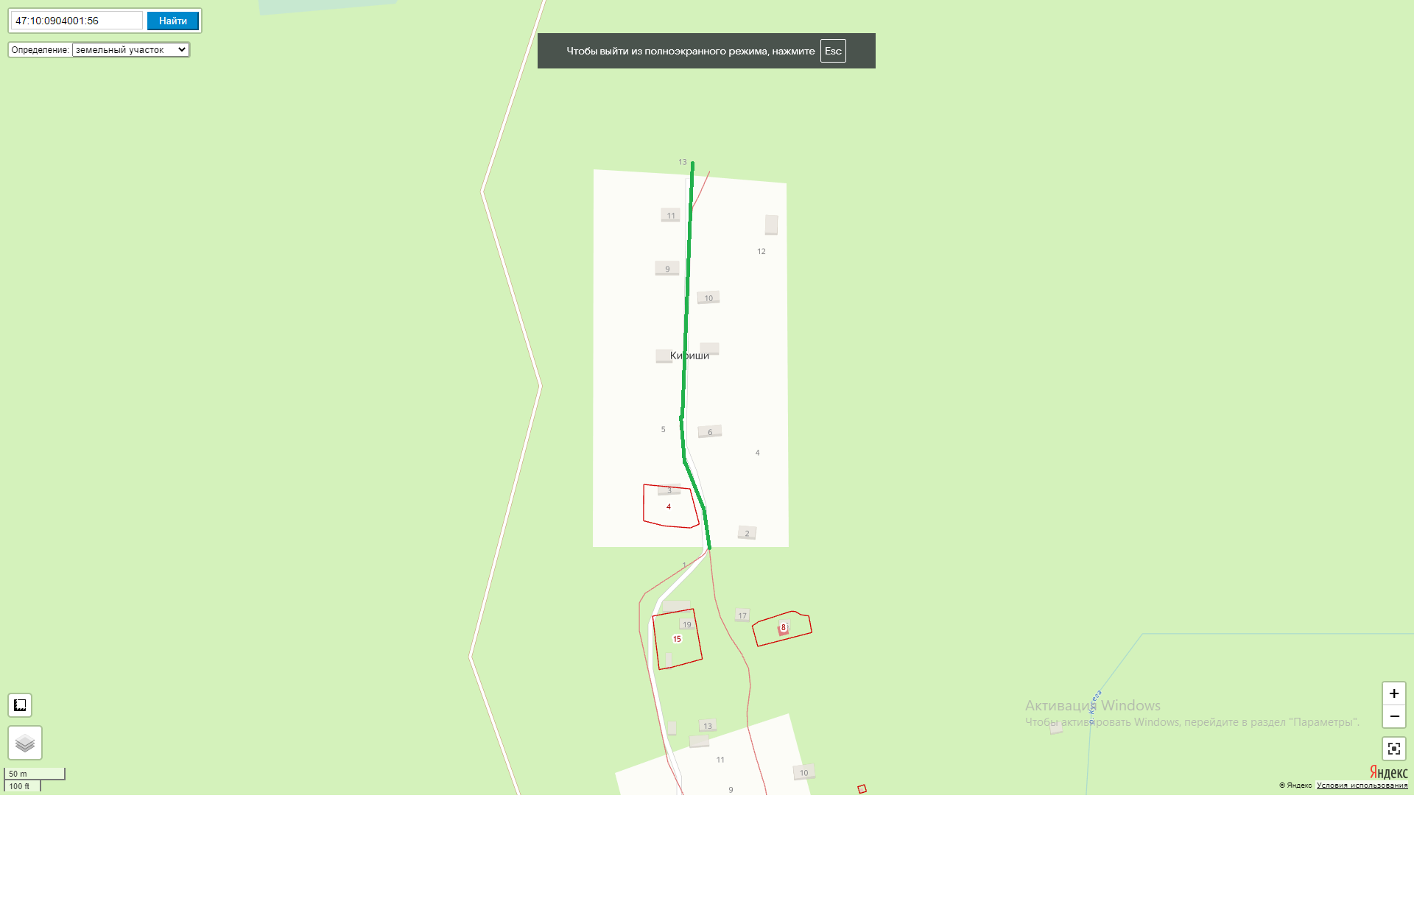

26) деревня Бисково

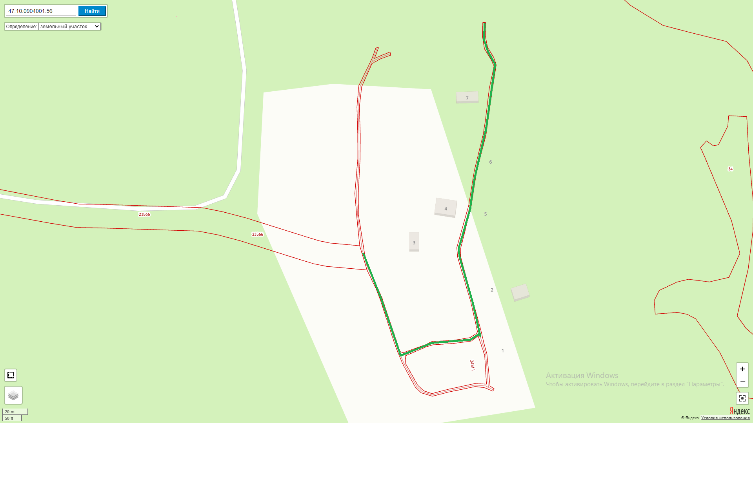

27) деревня Наволок

